Aby vás vaše dítě neuvádělo do rozpaků
podobnými výroky, nabízíme vám

Logopedická cvičení

neboť dítě by mělo nastoupit do 1. třídy bez větších
problémů ve výslovnosti.

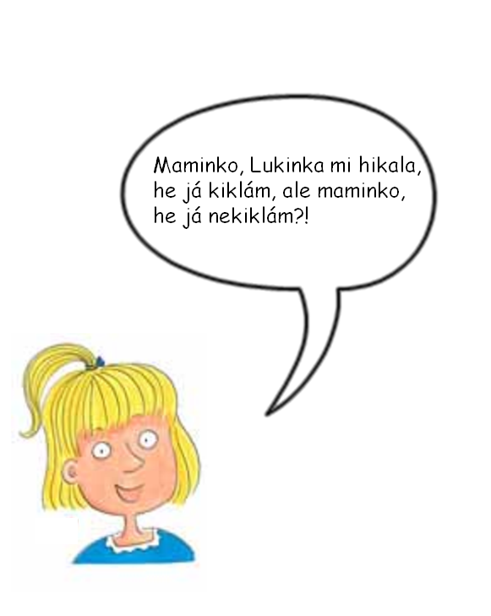
Cilka má necky, Sedlák seje oves
v neckách má pecky. semena si dovez.
Pecky dá do pece Semena seje,
a Micku do klece. selka se směje.

Honzík dostal kozu, Slípka Pipka - kokodák,
uvázal ji k vozu. snesla vejce na bodlák,
Uvázal ji provazem, a teď volá: ouchichá
zůstaň, kozo, za vozem. vejce se mi popíchá.

Za vesnicí pod lesem Za městem je les, Eskymácká abeceda,
u zelené meze, za tím lesem ves. to je známá věda:
leze, leze jezevec, U vesnice most, sáňkování, kolování
zelí z pole veze. vody je tam dost. a lov na medvěda.

Evička a Jeníček Babiččina kočička Šije naše máma,
mají plno autíček. kulatá má očíčka. šije košilku.
Dětem půjčí opičky, Maličké má tlapičky, Až košilku ušije
autíčka i kočičky, jak mívají kočičky myšku na ni vyšije.

Žalovala žába žábě, Žába leze do bezu, Paci, paci, pacičky,
že má život těžký, já tam za ní polezu, na cvičení mám cvičky.
že jí bolí obě nohy, kudy ona, tudy já Na cvičky dám cvočky,
že nemůže pěšky. až ji chytím, bude má. cvičím macky, kočky.

Hlava jako koule, Pilná Emila Na dubu je pupen,
na ní klobouk boule. nádobí umyla. u pupenu lupen.
Kdopak ti ten klobouk dal, Líný Emil Pod dubem je buben-
kdo ti bouli udělal? ten ho nemyl. u dubu nebudem.

Já mám doma budíka, U Matěje na pouti Trápí trápí babičku,
tik ťak tik ťak, labutě a kohouti. že ztratila truhličku.
ale on mi netiká V autě jedou děti Trápí se náš strýček
tik ťak tik ťak a balónky letí. ztratil se mu klíček.

Na vratech vrána, Každé ráno, malý krtek, Až přijde březen ,
ve vratech brána. hrabe velkou krtinu. za kamna vlezem.
Na vrátkách vranka, Hrabe, hrabe, vyhrabuje, Až přijde duben,
ve vrátkách branka. zryje celou krajinu. ještě tam budem.

Mám tři koně od Třeboně, Petříkovi bratři Křepelička za keřem
mám tři koně pěkné, chodí jak se patří. na své děti křepelala,
kdo tři koně potřebuje, Petřík v řadě třetí, do keříčku k večeři
ať si o ně řekne. nepořádně letí. křepelátka svolávala.

